**ПРОЕКТ ДОГОВОРА**

**на размещение нестационарного торгового объекта,**

**являющегося муниципальным имуществом**

**г. Курган « ___» _______ 20__г.**

Департамент экономического развития, предпринимательства и торговли Администрации города Кургана, в лице директора Департамента Ивановой Ульяны Сергеевны, действующего на основании Положения о Департаменте, утвержденного решением Курганской городской Думы от 26.09.2016 г. №188, в дальнейшем Уполномоченный орган, с одной стороны и _________________________________________________________________________________,

(Ф.И.О. ИП, наименование юр.лица)

паспорт №_____________________________, выдан____________________________________,

(серия, номер) ( кем и когда выдан)

действующий на основании Свидетельства о государственной регистрации налогоплательщика (Устава)_______________________________________________________________,именуемый в

(номер, дата)

дальнейшем Субъект торговли, с другой стороны, далее совместно именуемые «Стороны», заключили договор на размещение нестационарного торгового объекта (далее - Договор) о нижеследующем.

**1. ПРЕДМЕТ ДОГОВОРА**

1.1. Уполномоченный орган обязуется передать Субъекту торговли право на размещение нестационарного торгового объекта (далее - НТО) – часть муниципального павильона в составе остановочного комплекса, общей площадью ___кв.м., для осуществления деятельности по розничной продаже ______________________, по адресному ориентиру в соответствии со схемой размещения НТО на территории города Кургана: ____________, номер в схеме размещения НТО на территории города Кургана – _________, а Субъект торговли обязуется обеспечить в течение всего срока действия договора осуществление указанной деятельности НТО на условиях и в порядке, предусмотренных Договором.

1.2. Технические характеристики и иные сведения об НТО указаны в Приложении 1 к Договору и являются неотъемлемой частью настоящего договора.

1.3. Договор заключен в соответствии со схемой размещения НТО на территории города Кургана, утвержденной постановлением Администрации города Кургана от 13.08.2020г. № 4697, на основании протокола электронного аукциона №____от «___»_______2021г.

1.3. Договор действует с момента заключения по 08.02.2026 года.

**Раздел 2. Порядок передачи НТО**

2.1. Передача муниципального НТО производится по акту приёма-передачи нестационарного торгового объекта, являющегося муниципальным имуществом (Приложение 2 к Договору), (далее - Акт приёма-передачи), который подписывается Субъектом торговли и Уполномоченным органом.

2.2. При прекращении или досрочном расторжения Договора Субъект торговли передаёт муниципальный НТО Уполномоченному органу по Акту приёма-передачи не позднее 14 (четырнадцати) дней с даты прекращения действия или досрочного расторжения настоящего Договора.

2.3. Муниципальный НТО передается Субъектом торговли Уполномоченному органу в надлежащем состоянии, в случае выявления повреждений, в акте приёма–передачи отражаются указанные повреждения и обязательство Субъекта торговли по возмещению ущерба.

**Раздел 3. Права и обязанности сторон**

3.1. Уполномоченный орган вправе:

3.1.1. Осуществлять контроль за выполнением Субъектом торговли условий Договора и соблюдением требований нормативно-правовых актов, регулирующих размещение НТО на территории города Кургана без предварительного уведомления Субъекта торговли о проведении проверки.

3.1.2. В одностороннем порядке отказаться от исполнения Договора в случаях, установленных Договором.

3.2. Уполномоченный орган обязан предоставить Субъекту торговли право на размещение муниципального НТО в соответствии с условиями Договора.

3.3. Субъект торговли обязуется:

3.3.2. Обеспечить функционирование муниципального НТО на условиях и в порядке, предусмотренных Договором.

3.3.3. Использовать муниципальный НТО по назначению, указанному в пункте 1.1. раздела 1 Договора.

3.3.5. Своевременно и в полном объеме вносить плату по Договору.

3.3.6. Обеспечить сохранение внешнего вида, местоположение и размеры муниципального НТО в течение срока, установленного в пункте 1.3. Договора.

3.3.7. Обеспечить благоустройство прилегающей к НТО территории в соответствии с требованиями, установленными Правилами благоустройства территории города Кургана, утвержденными решением Курганской городской Думы.

3.3.8. Производить за счёт собственных средств ремонт и замену пришедших в негодность частей, конструкций, покраску, регулярную помывку, очистку от грязи и надписей, а также осуществлять содержание муниципального НТО в соответствии с Правилами благоустройства территории города Кургана, утвержденными решением Курганской городской Думы.

3.3.9. Обеспечить при размещении и использовании муниципального НТО строгое соблюдение требований градостроительных регламентов, экологических, санитарно-гигиенических, противопожарных норм и правил, в том числе вывоз мусора и иных отходов от использования муниципального НТО.

3.3.10. Сверять ежегодно до внесения очередного платежа в текущем году реквизиты счета с реквизитами, размещенными на официальном сайте города Кургана https://kurgan-city.ru/about/dep/derpit/ ввиду возможного ежегодного изменения реквизитов счета для перечисления платежей. Ежегодно перед внесением последнего платежа по Договору в календарном году не позднее 10 декабря обращаться в Уполномоченный орган для составления Акта сверки взаимных расчетов.

3.3.11. В случае изменения юридического адреса или иных реквизитов в течении 10 (десяти) дней направить Уполномоченному органу письменное уведомление об этом.

В случае отсутствия сообщения Субъекта торговли о смене реквизитов, уведомления, направленные Субъекту торговли по указанным в договоре реквизитам, считаются полученными Субъектом торговли.

3.3.12. Обеспечить наличие трудовых договоров с наемными работниками, нагрудных знаков с указанием фамилии, имени, отчества и наименованием организации.

3.3.13. Заключить договоры:

- со специализированными организациями на вывоз и утилизацию ТБО (и ЖБО);

- с организациями-поставщиками коммунальных услуг на подключение к коммунальным сетям.

3.3.14. Не позднее 10 (десяти) дней с момента прекращения в установленном законодательством порядке деятельности в качестве Субъекта торговли уведомить об этом Уполномоченный орган.

3.4. В течение 5 (пяти) дней с момента прекращения договора или получения уведомления о досрочном расторжении договора подать заявление в ресурсоснабжающие организации на отключение его от коммунальных сетей.

3.5. Субъект торговли обязуется не допускать:

3.5.1. Передачу или уступку прав по Договору третьим лицам, а также осуществление третьим лицом торговой деятельности с использованием муниципального НТО, в том числе по договорам комиссии, агентирования, поручения и иным гражданско-правовым договорам.

3.5.2. Размещение вне муниципального НТО дополнительного торгового оборудования, а также обустройство мест для отдыха граждан.

3.5.3. Раскладку товаров, а также складирование тары и запаса товаров на территории, прилегающей к муниципального НТО, установленной в соответствии с Правилами благоустройства территории города Кургана, утвержденными решением Курганской городской Думы.

**Раздел 4. Плата и расчеты по договору**

4.1. Ежегодный размер платы по Договору определен на основании протокола о результатах аукциона на право заключения договора на размещение нестационарного торгового объекта, являющегося муниципальным имуществом от ___________ года и составляет ______________________ рублей.

4.2. Задаток в размере 25000 (Двадцать пять тысяч) рублей, перечисленный Субъектом торговли для участия в аукционе, засчитывается в счет оплаты ежегодного размера платы по Договору.

4.3. Субъект торговли единовременно оплачивает ежеквартальный размер платы за вычетом суммы, указанной в пункте 4.3. Договора, в размере ____________ рублей в течение в течение 5 (пяти) рабочих дней после подписания Договора по следующим реквизитам:

УФК по Курганской области (Департамент экономического развития, предпринимательства и торговли Администрации города Кургана) ИНН 4501161542, КПП 450101001, р/с 03100643000000014300 ОТДЕЛЕНИЕ КУРГАН БАНКА РОССИИ// УФК по Курганской области г. Курган, БИК 013735150, ОКТМО 37701000, КБК 96211109080040000120.

4.4. Субъект торговли обязан равными долями ежеквартально, не позднее 10 дней по окончании каждого квартала (за исключением 4-го квартала, Плата за который вносится не позднее 10 декабря текущего года), вносить Плату на расчетный счет Уполномоченного органа: УФК по Курганской области (Департамент экономического развития, предпринимательства и торговли Администрации города Кургана) ИНН 4501161542, КПП 450101001, р/с 03100643000000014300 ОТДЕЛЕНИЕ КУРГАН БАНКА РОССИИ// УФК по Курганской области г. Курган, БИК 013735150, ОКТМО 37701000, КБК 96211109080040000120. В платежном поручении обязательно должны быть указаны: ИНН, КПП (для юридического лица), номер договора, сумма оплаты и период, за который производится оплата за размещение НТО.

4.5. Плата по Договору, установленная пунктом 4.1. Договора, ежегодно, но не ранее чем через год после заключения Договора, увеличивается в одностороннем порядке Уполномоченным органом на размер уровня инфляции, установленного в федеральном законе о федеральном бюджете на очередной финансовый год и плановый период, с 1 января каждого календарного года без подписания дополнительных соглашений к Договору.

4.6. Расчет Платы осуществляется Уполномоченным органом в соответствии с Методикой определения платы за размещение нестационарного торгового объекта, являющегося муниципальным имуществом на территории города Кургана (далее – Методика), утвержденная постановлением Администрации города Кургана.

4.7. Плата по Договору исчисляется с даты подписания Договора.

**Раздел 5. Ответственность сторон**

5.1. В случае неисполнения или ненадлежащего исполнения обязательств по Договору Стороны несут ответственность в соответствии с действующим законодательством.

5.3. За нарушение сроков внесения Платы по Договору Субъект торговли выплачивает Уполномоченному органу пени из расчета 0,03% от размера невнесенной Платы за каждый календарный день просрочки.

5.4. В случае установления факта передачи или уступки прав по Договору третьим лицам, а также осуществление третьим лицом торговой деятельности с использованием муниципального НТО Субъект торговли выплачивает Уполномоченному органу штраф в сумме 50% от годового размера Платы по Договору.

5.5. В случае невыполнения требований по устранению нарушений условий Договора, предусмотренных пунктами 3.3.6. и 3.3.8. Договора, Уполномоченный орган направляет Субъекту торговли претензию, устанавливающую срок устранения выявленных нарушений. По истечении срока, установленного в претензии для устранения нарушений, Уполномоченный орган проводит обследование муниципального НТО. В случае установления повторного нарушения условий Договора, предусмотренных пунктами 3.3.6. и 3.3.8. Договора, Субъект торговли выплачивает Уполномоченному органу штраф в размере 0,3% от годового размера Платы по Договору в день до момента устранения выявленных нарушений.

5.6. Стороны освобождаются от обязательств по Договору в случае наступления форс-мажорных обстоятельств в соответствии с действующим законодательством Российской Федерации.

**Раздел 6. Расторжение и прекращение договора**

6.1. Договор может быть расторгнут Уполномоченным органом в одностороннем порядке, по соглашению Сторон или по решению суда.

6.2. Окончание срока действия Договора влечет прекращение обязательств сторон по Договору.

6.3. Договор считается расторгнутым Уполномоченным органом в одностороннем порядке в следующих случаях:

6.3.1. Проведения строительства, реконструкции или ремонта на инженерных сетях, коммуникациях (газопровод, водопровод, канализация, теплотрасса, кабельные сети и другие), проложенных подземным и наземным способом и в их охранных зонах, в случае, если нахождение муниципального НТО препятствует осуществлению указанных работ;

6.3.2. Нарушения Субъектом торговли условий Договора.

6.3.3. Привлечения Субъекта торговли, либо его продавцов к административной ответственности (два и более раза) за нарушение требований Федерального закона от 22.11.1995г. №171-ФЗ «О государственном регулировании производства и оборота этилового спирта, алкогольной и спиртосодержащей продукции и об ограничении потребления (распития) алкогольной продукции» в части розничной реализации (продажи) алкогольной и спиртосодержащей продукции, в том числе пива и напитков, изготавливаемых на основе пива, в нестационарном торговом объекте.

6.3.4. Прекращения Субъектом торговли в установленном федеральным законодательством порядке своей деятельности.

6.4. При досрочном расторжении Договора Уполномоченный орган направляет Субъекту торговли уведомление об отказе от исполнения Договора почтовым отправлением с уведомлением, обеспечивающим получение Уполномоченным органом подтверждения о его вручении.

6.5. В случае, предусмотренном пунктом 6.3.1. Договора, Уполномоченный орган извещает Субъекта торговли об отказе от исполнения Договора не менее чем за два месяца до начала соответствующих работ.

**7. ОСОБЫЕ УСЛОВИЯ**

7.1. В случае не исполнения требований, установленных пунктом 3.4. Договора, Субъект торговли дает Уполномоченному органу право на расторжение договоров на поставку коммунальных услуг в ресурсоснабжающих организациях от имени Субъекта торговли.

**Подпись Субъекта торговли:**

______________________/____________/

**8. ЗАКЛЮЧИТЕЛЬНЫЕ ПОЛОЖЕНИЯ**

8.1. Договор составлен в двух экземплярах, каждый из которых имеет одинаковую юридическую силу.

8.2. Споры по Договору разрешаются в Арбитражном суде Курганской области.

8.3. Все изменения и (или) дополнения к Договору оформляются сторонами в той же форме, что и Договор.

8.4. Приложения к Договору составляют его неотъемлемую часть.

Приложение 1 - технические характеристики и иные сведения о НТО

Приложение 2 – акт приема-передачи НТО.

**8. РЕКВИЗИТЫ И ПОДПИСИ СТОРОН**

|  |  |
| --- | --- |
| **Уполномоченный орган:** | **Субъект торговли:** |

|  |  |
| --- | --- |
| Адрес: 640002, г. Курган,  пл. им. Ленина, 1 | Адрес: |
| Телефон: 42-84-83  ИНН/КПП 4501161542/450101001  Получатель: УФК по Курганской области (Департамент экономического развития, предпринимательства и торговли Администрации города Кургана)  р/с 03100643000000014300  ОТДЕЛЕНИЕ КУРГАН БАНКА РОССИИ// УФК по Курганской области г. Курган  БИК 013735150, ОКТМО 37701000, КБК 96211109080040000120   |  | | --- | | ОКТМО 37701000 | | ОКОПФ 20903 | | ОКПО 02288123 |   Директор Департамента  экономического развития,  предпринимательства и торговли  Администрации города Кургана | Телефон:  р/с |
| ________________/У.С. Иванова/ | ______________/ ________________/  Подпись (ФИО) |

Приложение 1 к Договору №_________от «___»_______20____г.

Паспорт нестационарного торгового объекта

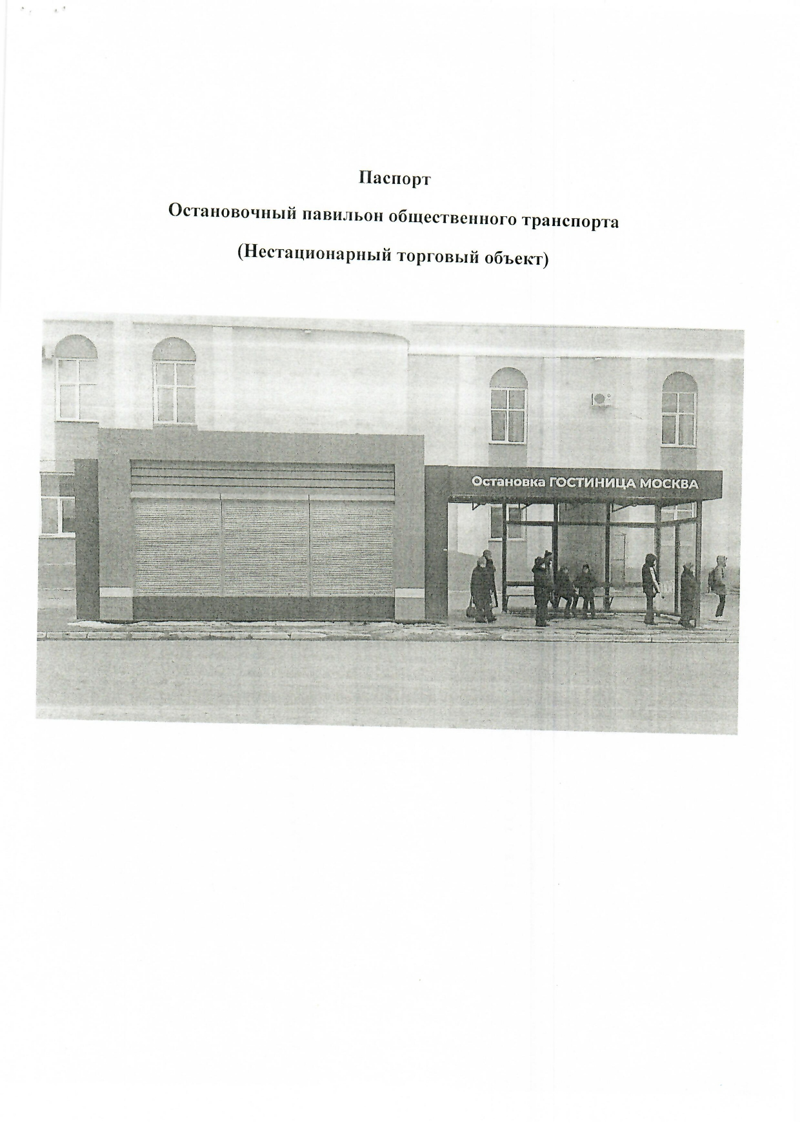

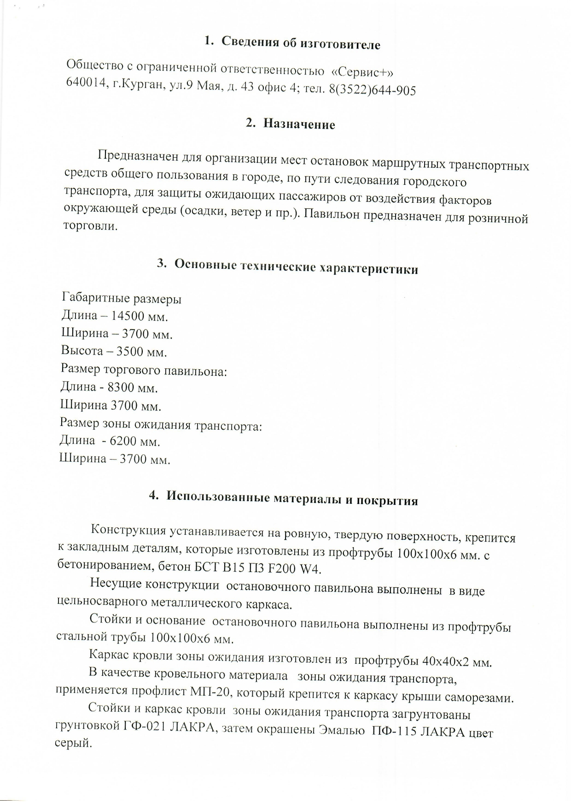

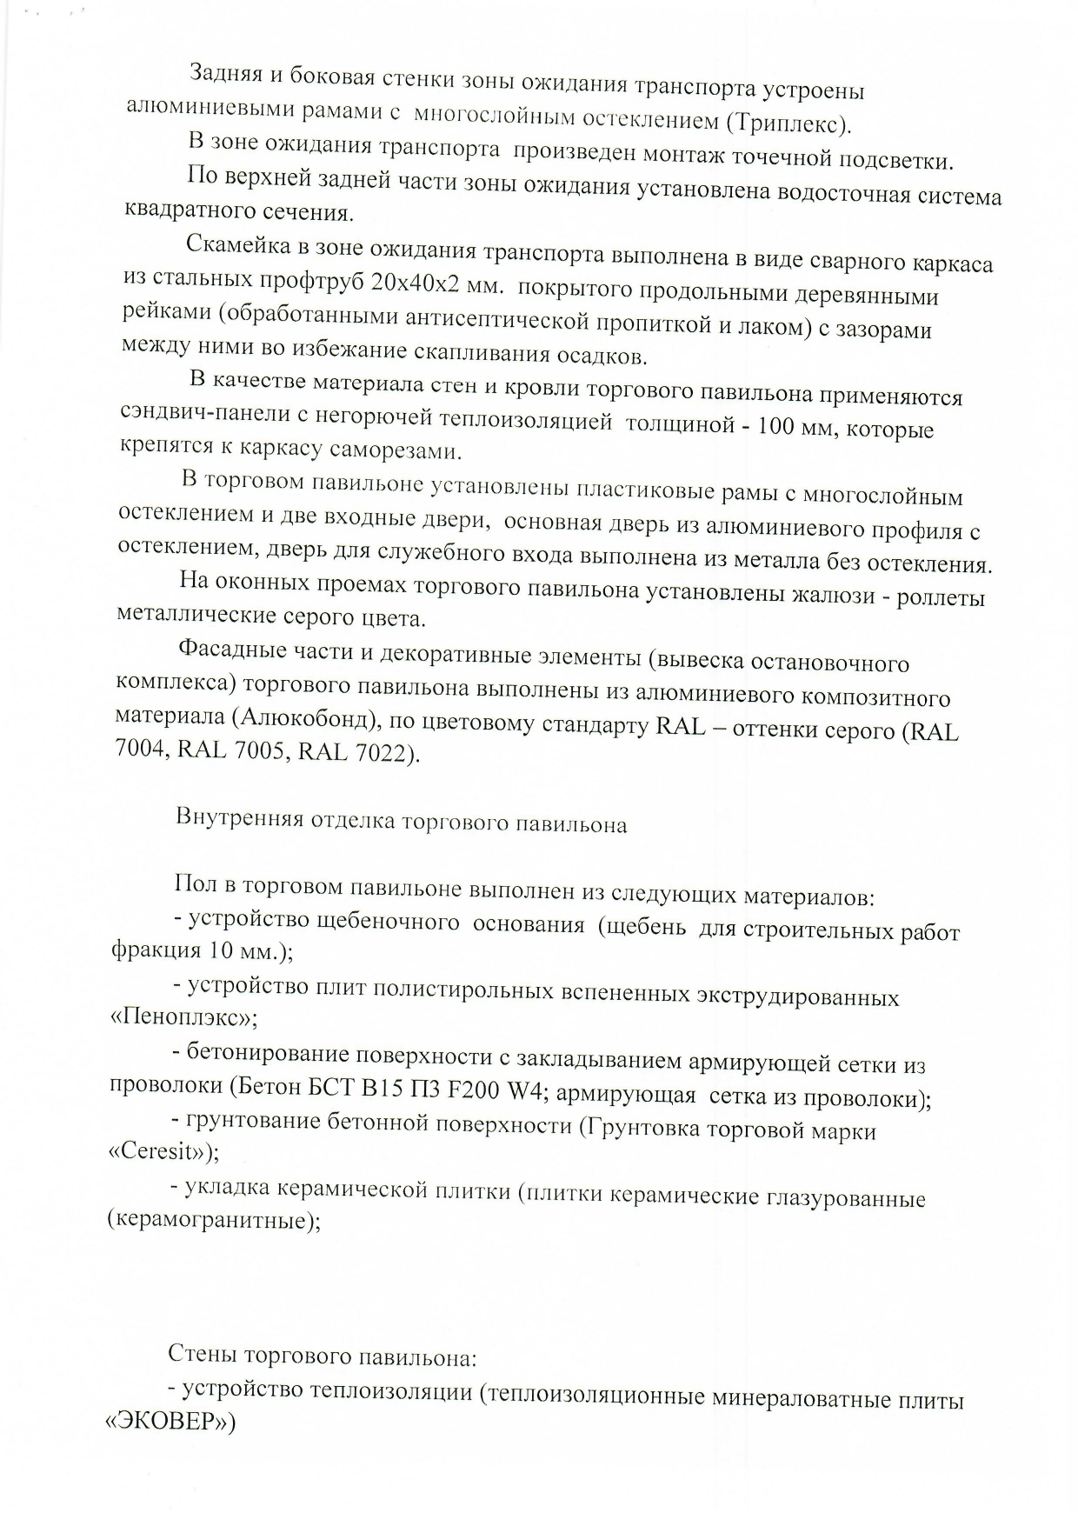

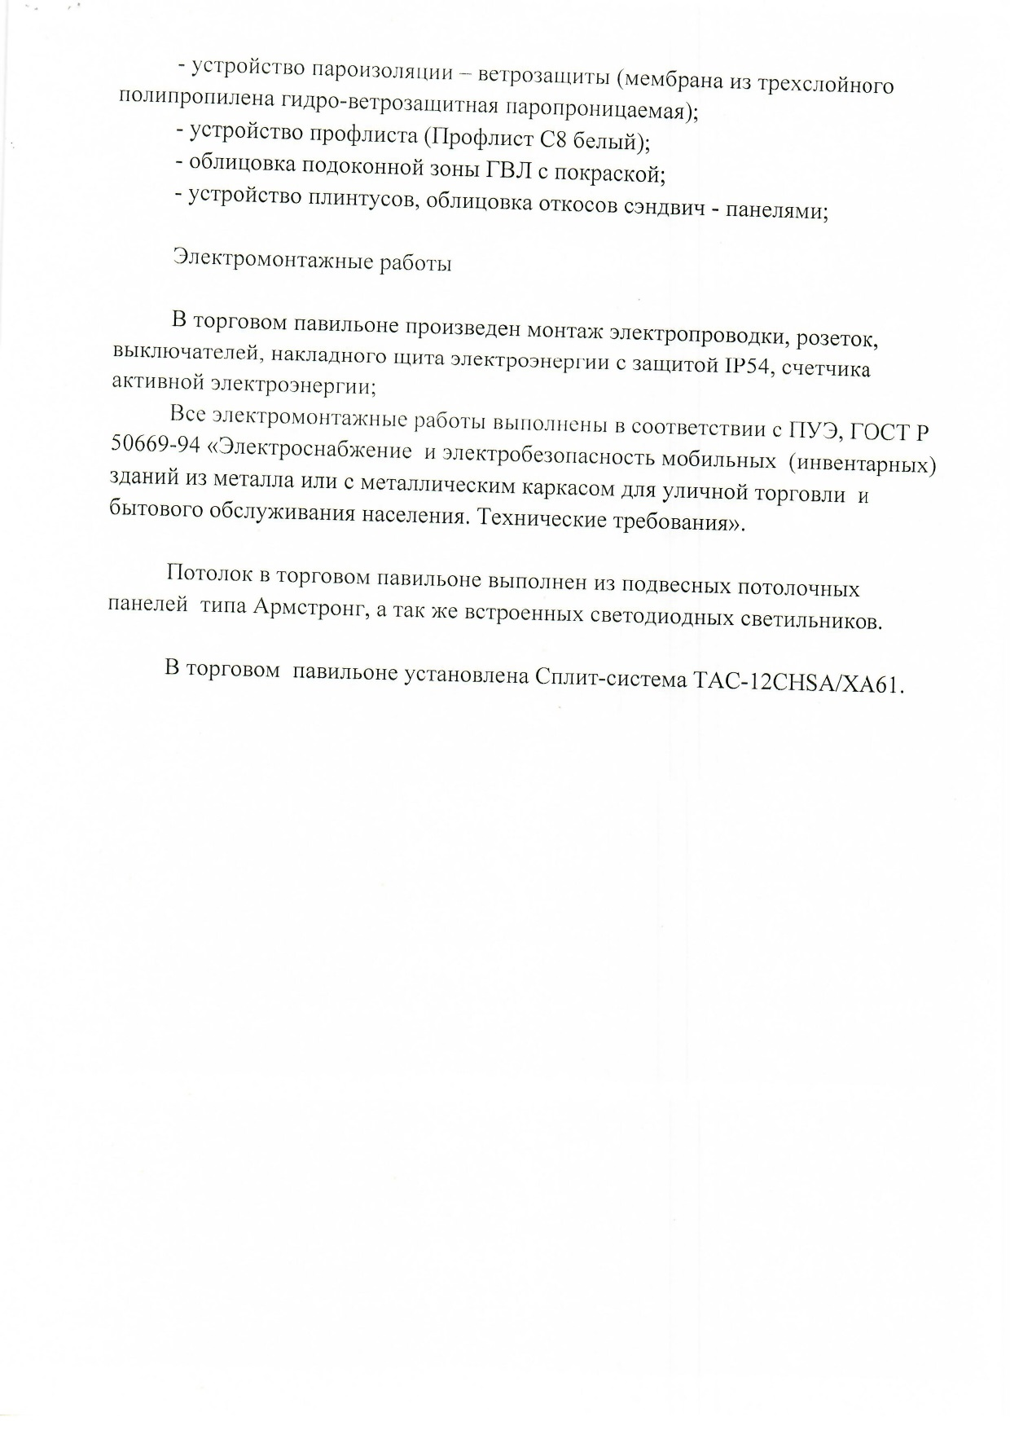

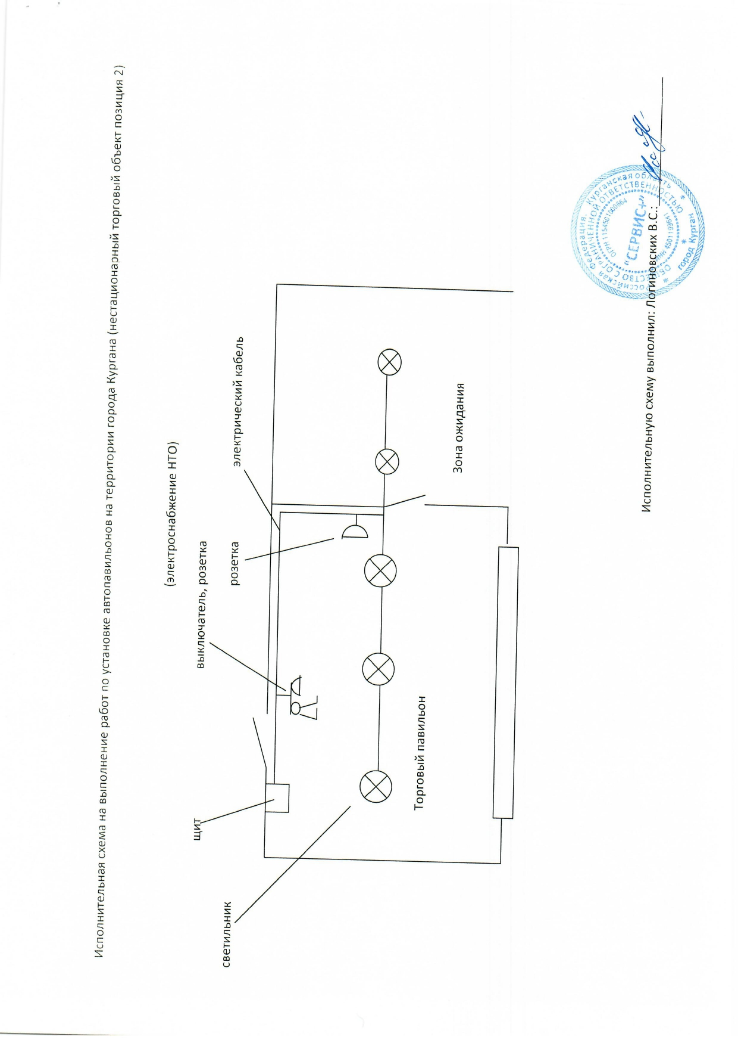

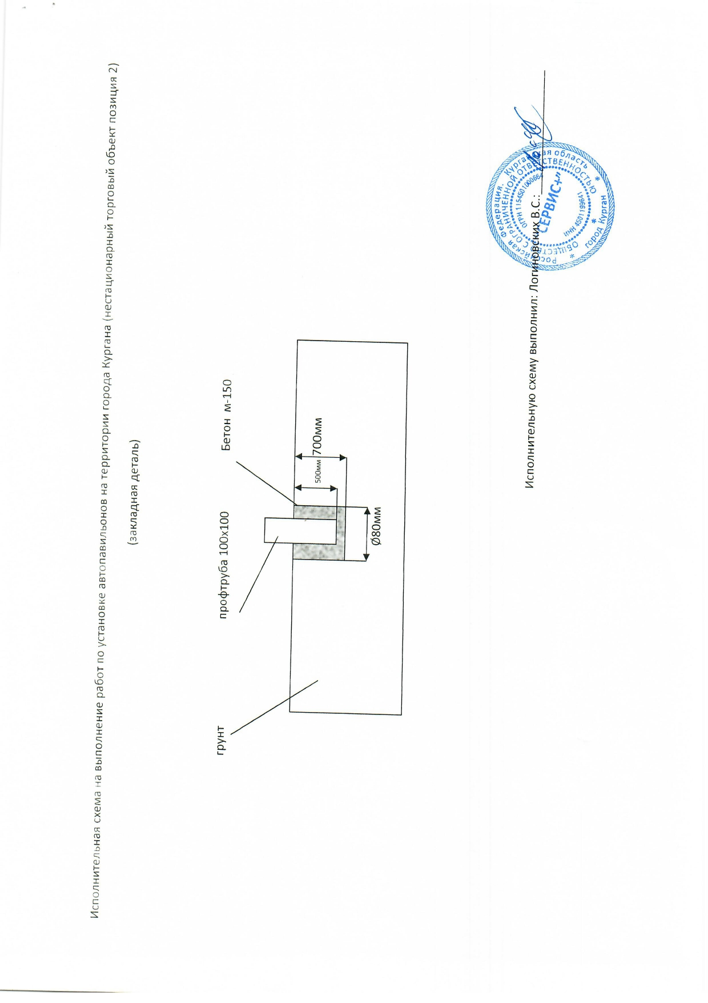

Приложение 2 к Договору №_________от «___»_____________2021г.

АКТ № _____

приёма-передачи

нестационарного торгового объекта,

являющегося муниципальным имуществом

г. Курган "___"___________ 2021г.

Департамент экономического развития, предпринимательства и торговли Администрации города Кургана, в лице директора Департамента Ивановой Ульяны Сергеевны, действующего на основании Положения о Департаменте, утвержденного решением Курганской городской Думы от 26.09.2016 г. №188, в дальнейшем Уполномоченный орган, с одной стороны и ____________________________________ именуемый в дальнейшем Субъект торговли, являющиеся сторонами договора **на размещение нестационарного торгового объекта,** **являющегося муниципальным имуществом** от_________ № ___, руководствуясь положениями данного Договора, подписали настоящий Акт о нижеследующем:

1. Уполномоченный орган передаёт, а Субъект торговли принимает НТО общей площадью **______** кв.м, расположенный по адресу: ____________в соответствии с условиями договора, техническими характеристиками, являющимися приложением к настоящему договору.

2. Характеристики Объекта:

2.1. Общая площадь: **_** кв.м.

2.2. Адрес:_________.

2.3. Вид объекта: ______.

2.4. Дополнительные требования к Объекту при его использовании по назначению: для осуществления торговой деятельности со специализацией «__________________________».

2.5. Оборудование помещения:

2.5.1. Инженерные системы и коммуникации: ________ (исправно/неисправно).

2.5.2.____________________________________________________________________________________________________________________________________________________________.

3. Объект передаётся в исправном состоянии и без повреждений, комплектность НТО проверена и соответствует паспорту объекта.

4. Выявленные при приемке-передаче недостатки Объекта__________________ ___________________________________________________________________________________.

5. Стороны претензий к передаваемому НТО и друг к другу не имеют.

6. Настоящий Акт составлен в двух экземплярах, имеющих равную юридическую силу, по одному для каждой из Сторон.

|  |  |
| --- | --- |
|  |  |
| Директор Департамента  экономического развития,  предпринимательства и торговли  Администрации города Кургана  ___________________ /У.С. Иванова/ | ________________/______/ |